Práctica 4 Alejandro Poyatos López Segunda Parte

Resolución de las bombas de los alumnos de la clase

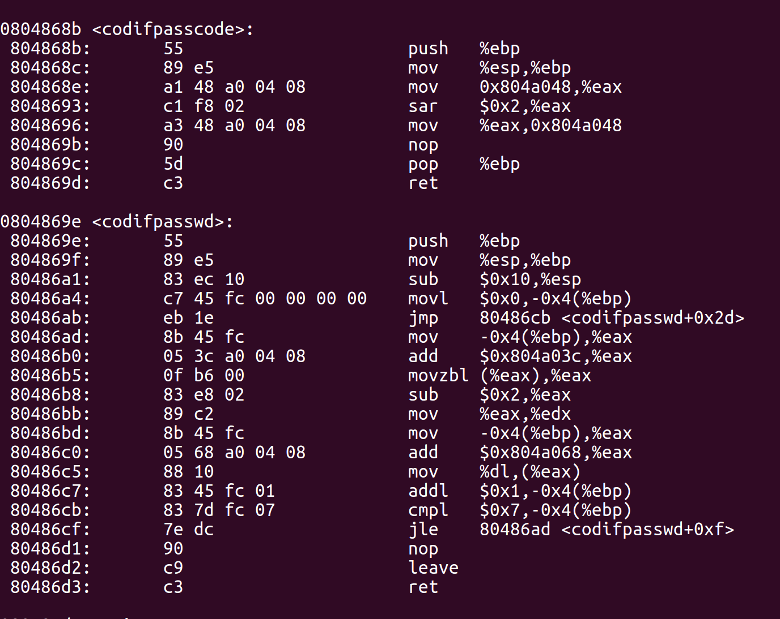

La segunda bomba es la del compañero David Carrasco Chicharro, que tiene dos funciones externas al main para codificar la password y el passcode:

Aunque no me ha hecho falta descifrar el funcionamiento de ambos, ya que he conseguido averiguar la password de vuelta como se muestra en la siguiente imagen:

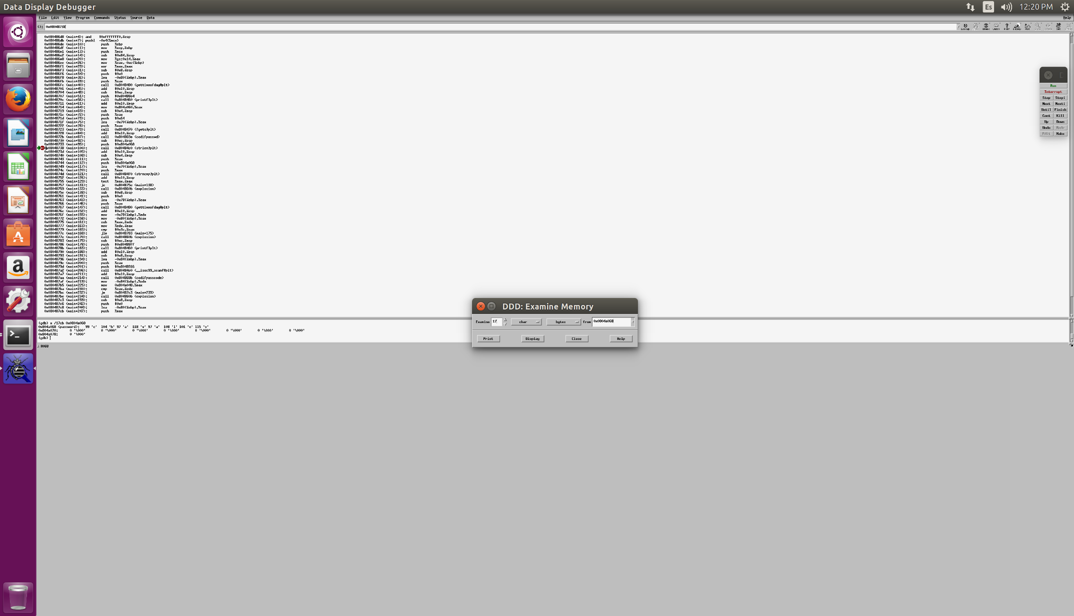

Obteniendo ya la password descodificada: chavales

La compruebo veo que funciona y continuo hacia el passcode.

Para el passcode me situo con gdb en la última comparación antes de la llamada a la explosión, observando que se comparan dos registros el eax y el edx, siendo el edx el que yo introduje, observo que el eax contiene el passcode descifrado:

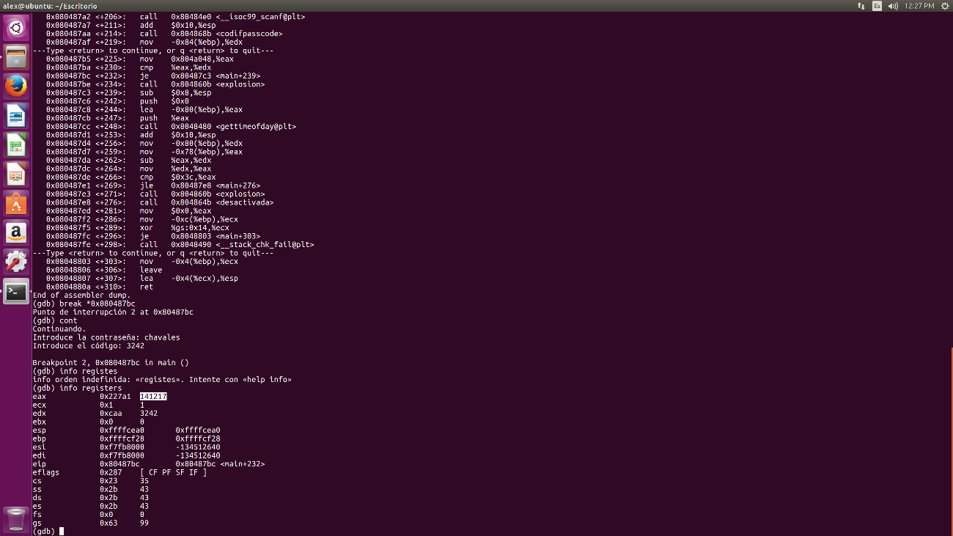

Compruebo el código y veo que ya esta descifrada:

